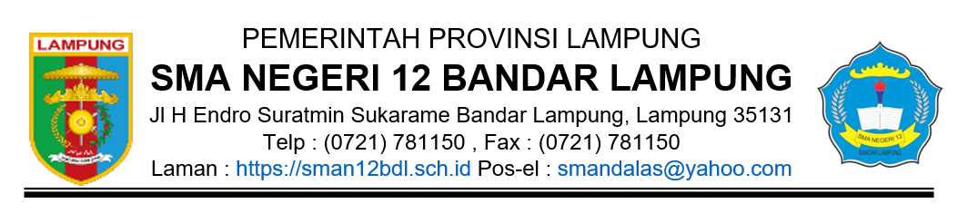

SURAT KEPUTUSAN

KEPALA SMA NEGERI 12 BANDAR LAMPUNG
NOMOR : 421/ . MN/V.01/SMAN 12/2024
Tentang

HASIL SELEKSI PENERIMAAN PESERTA DIDIK BARU (PPDB) JALUR AFIRMASI SMA NEGERI 12 BANDARLAMPUNG
TAHUN PELAJARAN 2024/2025

Menimbang | : | bahwa untuk penetapan hasil Penerimaan Peserta Didik Baru (PPDB) secara  online dengan jalur afirmasi yang dilaksanakan tanggal 19 s.d 20 Juni 2024 di SMA Negeri 12 Bandar Lampung Tahun Pelajaran 2024/2025 perlu ditetapkan dengan Surat Keputusan.
Mengingat | : | - Undang-Undang Nomor 20 Tahun 2003 tentang Sistem Pendidikan Nasional (Lembaran Negara Republik Indonesia Tahun 2003 Nomor 78, Tambahan Lembaran Negara Republik Indonesia Nomor 4301);  - Peraturan Menteri Pendidikan dan Kebudayaan Republik Indonesia Nomor 1 Tahun 2021 tentang Penerimaan Peserta Didik Baru pada Taman Kanak- Kanak, Sekolah Dasar, Sekolah Menengah Pertama, Sekolah Menengah Atas dan Sekolah Menengah Kejuruan;  - Keputusan Sekretaris Jenderal Kementrian Pendidikan, Kebudayaan, Riset, dan Teknologi Republik Indonesia Nomor 47/M/2023 tentang Pedoman Pelaksanaan Peraturan Menteri Pendidikan dan Kebudayaan Nomor 1 Tahun 2021 Tentang Penerimaan Peserta Didik Baru Pada Taman Kanak- Kanak, Sekolah Dasar, Sekolah Menengah Pertama, Sekolah Menengah Atas, dan Sekolah Menengah Kejuruan;  - Peraturan Gubernur Lampung Nomor 9 Tahun 2024 tentang Penerimaan Peserta Didik Baru pada Sekolah Menengah Atas dan Sekolah Menengah Kejuruan Serta Pendidikan Khusus di Provinsi Lampung;  - Surat Keputusan Kepala Dinas Pendidikan dan Kebudayaan Provinsi Lampung Nomor: 800/1465/V.01/DP.2/2024 tentang Petunjuk Teknis Penerimaan Peserta Didik Baru Sekolah Menengah Atas dan Sekolah Menengah Kejuruan Di Provinsi Lampung Tahun Ajaran 2024/2025.
Memperhatikan | : | - Rapat hasil verifikasi faktual Panitia PPDB SMA Negeri 12 Bandar Lampung pada tanggal 21 Juni 2024.  - Rapat Panitia PPDB SMA Negeri 12 Bandar Lampung pada tanggal 22 Juni 2024.
 |  | M E M U T U S K A N
Menetapkan
Pertama | : | Hasil seleksi Penerimaan Peserta Didik Baru (PPDB) melalui jalur afirmasi SMA Negeri 12 Bandar Lampung Tahun Pelajaran 2024/2025.
Kedua | : | Daftar nama hasil seleksi Penerimaan Peserta Didik Baru (PPDB) melalui jalur afirmasi SMA Negeri 12 Bandar Lampung Tahun Pelajaran 2024/2025 tercantum dalam lampiran yang tidak terpisahkan dari Surat Keputusan ini.
Ketiga | : | Keputusan ini mulai berlaku sejak tanggal ditetapkan
Keempat | : | Apabila dikemudian hari ternyata terdapat kekeliruan dalam keputusan ini akan diadakan pembetulan sebagaimana mestinya.

Ditetapkan di : Bandarlampung Pada tanggal : 22 Juni 2024 Kepala Sekolah

Tety Efently Daulay.S.Pd.,M.Pd

NIP 19700106 199301 2 003

Tembusan :
- Kepala Dinas Pendidikan dan Kebudayaan Provinsi Lampung.
- Arsip.

Lampiran Surat Keputusan Kepala Sekolah
Nomor : 421.3/649/SMAN10/VI/2024
Perihal : Hasil Seleksi Penerimaan Peserta Didik Baru (PPDB) Jalur Afirmasi SMA Negeri 12 Banda Lampung
Tanggal : 22 Juni 2024

Kepala Sekolah

Tety Efently Daulay.S.Pd.,M.Pd

NIP 19700106 199301 2 003

INFORMASI DAFTAR ULANG PPDB 2024

SMA NEGERI 12 BANDAR LAMPUNG

Daftar ulang dilaksanakan pada tanggal 1 – 2 Juli 2024, dengan cara :
- Lapor diri secara online melalui Website resmi PPDB tahun ajaran 2024/2025 http://lampung.siap-ppdb.com
- Menyerahkan berkas ke SMAN 12 Bandar Lampung

Foto copy Ijazzah / SKL 1 lembar

Pas Photo 3x4 2 lembar

Foto copy Kartu Keluarga (KK) 1 lembar

Foto Copy Akta Kelahiran 1 Lembar

Mengisi surat pernyataan
- Menyerahkan map folio 1 buah :

Jalur Afirmasi map warna kuning

Jalur Zonasi map warna merah

Jalur Prestasi pap warna hijau

Jalur Perpindahan orang tua map warna Biru

Mengisi google form daftar ulang SMAN 12 Bandar Lampung https://forms.gle/PBQBP5rBeaqeQfH56

Bandar Lampung, 22 Juni 2024

Pannitia PPDB 2024

